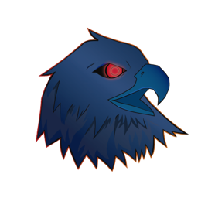

**ATA DE REUNIÃO**

_____________________________________________________________________________

**Data:**  **28/08/2020**

**Horário de Início:** 16h30

**Participantes:** Adaías, Gisele, Pedro, Gabriel e Raphael

**Assunto da Reunião:** Apuração da ideia de projeto, pesquisa sobre o tema, ferramenta para helpdesk, layout do site institucional.

**Atividades Pendentes:** Atividade de StorieBoard feita individualmente, logo do projeto, logo da empresa, pesquisa e teste da ferramenta de helpdesk...

**Decisões:**

**Divisão de Tarefas:**

Adaías – Ferramenta de HelpDesk, StorieBoard individual, visita virtual.

Gisele – Layout do Site, StorieBoard individual, visita virtual.

Gabriel – Layout do Site, StorieBoard individual, visita virtual.

Pedro – Layout do Site, StorieBoard individual, visita virtual.

Raphael – Ferramenta de HelpDesk, StorieBoard individual, visita virtual.

**Hora de Término:** 17h58